实验四

- 编写下列程序，写出注释，并画出内存分析图
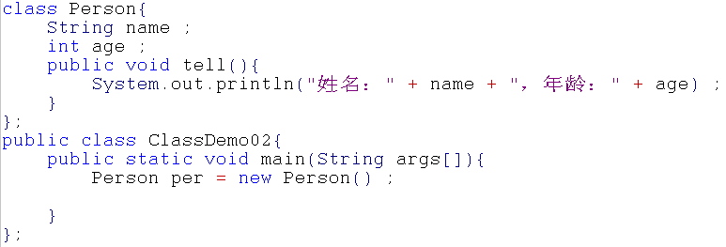
- 修改1题成如下程序，完善内存分析图
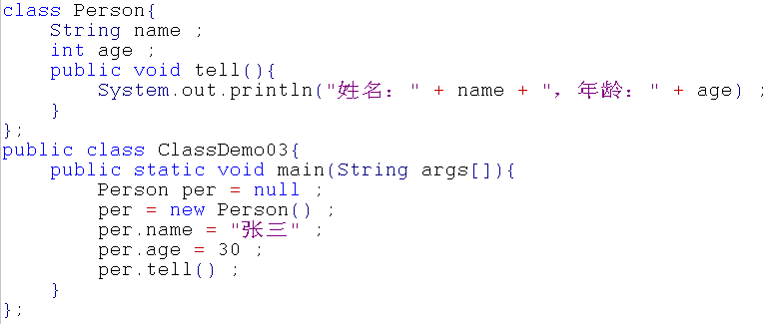
- 修改2题成如下程序，完善内存分析图
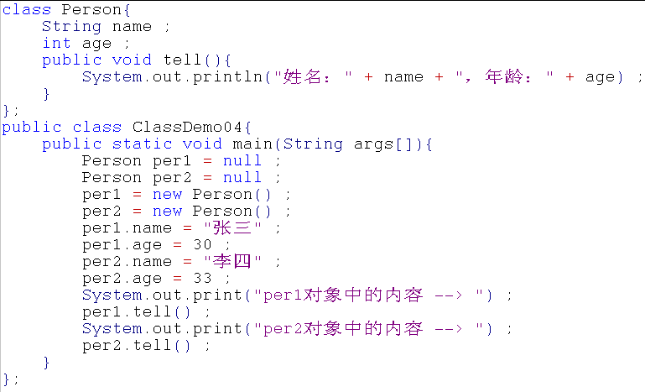
- 分析如下程序，画出内存图
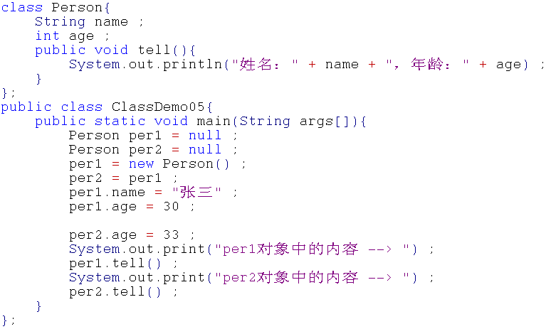
- 分析如下程序，画出内存图
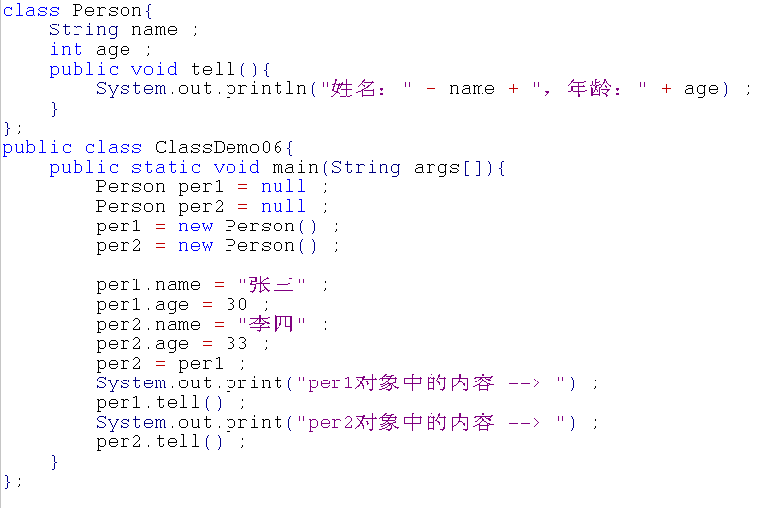
- 编辑下列程序，画出内存结构图
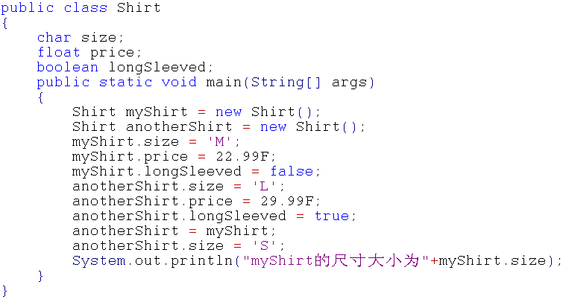
- 完成JNotebookPC类，并将MyPC1和MyPC2各成员变量的值输出，并让其开机关机
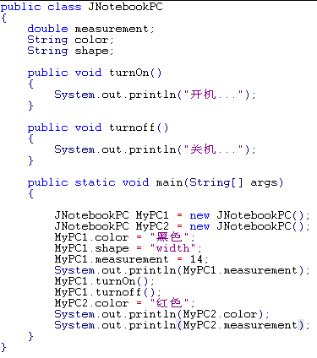
- 仿照上课例子定义猫的类，静态属性包括毛色，身高，体重，动态属性方法包括捉老鼠，并在方法中打印“猫捉老鼠”内容，在主方法中实例化一只猫对象，并给其各成员变量赋值，最后输出各成员变量的值，和成员方法中的内容。
- 自己定义学生的类，静态属性包括学号、姓名、性别，动态属性方法包括学习（打印“正在学习…”），娱乐（打印“正在娱乐…”）两个方法，在主方法中实例化出你本人这个学生对象，并给其各成员变量赋值，最后输出各成员变量的值，和成员方法中的内容。
- 编辑下列程序，画出内存结构图

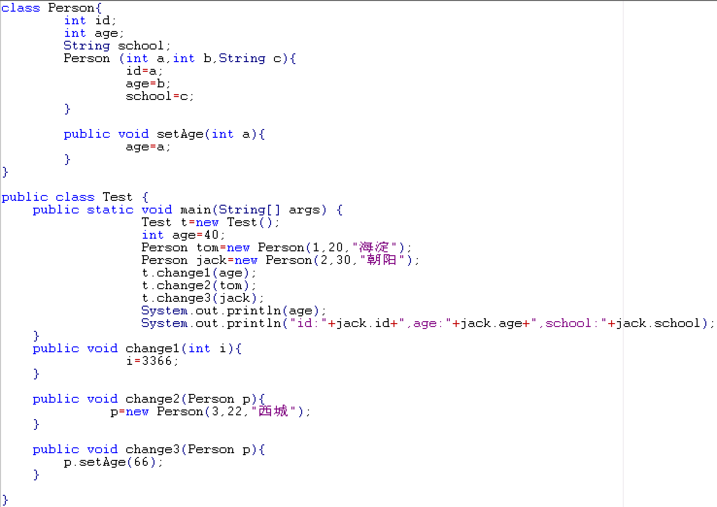
- 编辑下列程序，画出内存结构图
